关于WCSP 2020会议注册费发票问题的说明

尊敬的WCSP 2020作者：

WCSP 2020由陆军工程大学和华中科技大学联合主办，因会务工作繁重，大会组委会委托中国国旅（江苏）国际旅行社有限公司代理会议相关事宜，故会议注册费由该公司代为收取，发票印章使用该公司印章。

特此说明。

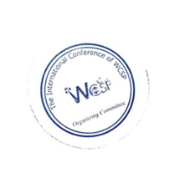

WCSP 2020组织委员会

2020年10月21日

